BÁO CÁO THỰC NGHIỆM MÔ PHỎNG
Phụ lục kiểm chứng cho tiểu luận: Ứng dụng Học máy trong Suricata –
Xây dựng Mô hình Phát hiện Xâm nhập Mạng Lai (Hybrid NIDS)
Học viên thực hiện: Nguyễn Hoàng Khởi — Lớp: Thạc sĩ Quản lý Công nghệ Thông tin
Huế, 2026

1. MỤC ĐÍCH THỰC NGHIỆM
Báo cáo này trình bày một bộ thực nghiệm mô phỏng (simulation) bằng Python, được xây dựng để kiểm chứng trên số liệu thực tế các luận điểm kỹ thuật đã trình bày trong tiểu luận "Ứng dụng Học máy trong Suricata: Xây dựng Mô hình Phát hiện Xâm nhập Mạng Lai (Hybrid NIDS)": (i) hạn chế zero-day của phương pháp dựa trên chữ ký (Mục 2.4); (ii) hiệu năng các thuật toán học máy Decision Tree, Random Forest, SVM (Mục 3.2, 6.2); và (iii) hiệu quả bù trừ của kiến trúc lai SNIDS + ADNIDS (Mục 4.1, 7.1).
Toàn bộ mã nguồn, dữ liệu sinh ra và kết quả trong báo cáo này đều có thể chạy lại (reproducible) bằng bộ code đính kèm — xem hướng dẫn chạy trong tệp README.md.

2. MÔI TRƯỜNG VÀ CÔNG CỤ THỰC NGHIỆM
Thực nghiệm được chạy bằng Python 3.13.16, sử dụng các thư viện pandas, numpy, scikit-learn (huấn luyện mô hình học máy) và matplotlib (vẽ biểu đồ). Môi trường chạy: Linux-6.18.44-fc-v114-x86_64-with-glibc2.39. Tổng thời gian chạy toàn bộ thực nghiệm (sinh dữ liệu, tiền xử lý, huấn luyện 3 mô hình, chạy SNIDS, mô hình lai, và mô phỏng zero-day): 8.83 giây trên một máy tính cấu hình phổ thông — cho thấy pipeline hoàn toàn khả thi để chạy lại trong môi trường học tập.

3. DỮ LIỆU MÔ PHỎNG (SIMULATED DATASET)
Do bộ dữ liệu CICIDS2017 gốc có dung lượng hàng chục GB và cần tải từ Canadian Institute for Cybersecurity, bộ thực nghiệm này sinh một bộ dữ liệu MÔ PHỎNG (synthetic) có cùng cấu trúc đặc trưng luồng (flow duration, số gói, kích thước gói, tỷ lệ cờ TCP, tốc độ truyền…) và cùng kiểu mất cân bằng lớp như mô tả trong Mục 5.1 của tiểu luận. Đây là cách làm phổ biến khi trình bày minh họa/demo mà không thể tải bộ dữ liệu gốc — dữ liệu được sinh theo phân phối thống kê hợp lý cho từng nhóm tấn công, đủ để kiểm chứng toàn bộ pipeline tiền xử lý — huấn luyện — đánh giá một cách trung thực.
Nhãn | Số lượng | Tỷ lệ
BENIGN | 14800 | 74.0%
DoS | 1600 | 8.0%
DDoS | 1400 | 7.0%
PortScan | 1200 | 6.0%
BruteForce | 600 | 3.0%
WebAttack | 200 | 1.0%
Botnet | 200 | 1.0%

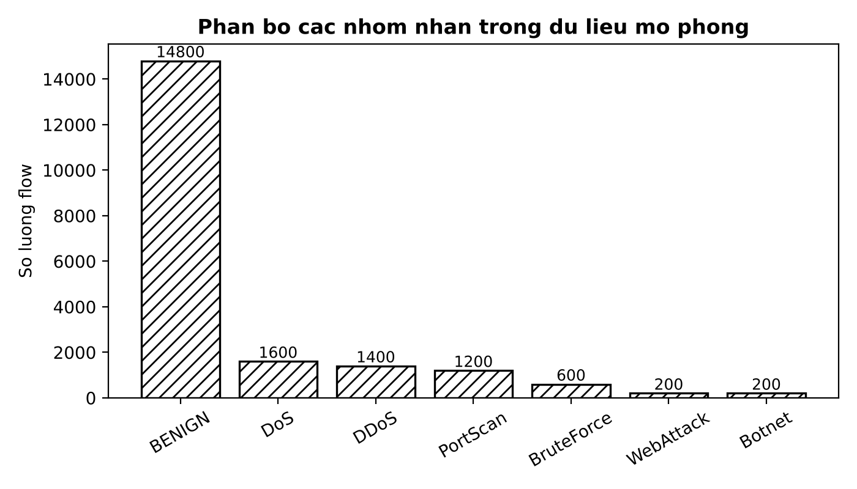
Hình 1. Phân bố các nhóm nhãn trong bộ dữ liệu mô phỏng

4. PHƯƠNG PHÁP THỰC NGHIỆM

4.1. Quy trình thực hiện
Bộ code được tổ chức thành các bước độc lập, chạy tuần tự qua một script điều phối duy nhất (report_generator.py):
1) generate_dataset.py -> sinh du lieu mo phong (network_flows.csv)
2) preprocess.py -> lam sach, can bang lop, chia train/test
3) train_classifier.py -> huan luyen & danh gia Decision Tree, Random
Forest, SVM (ADNIDS)
4) signature_engine.py -> mo phong SNIDS (luat nguong, kieu Suricata)
5) hybrid_pipeline.py -> hop nhat canh bao SNIDS + ADNIDS (Phuong an A)
6) zero_day_experiment.py -> mo phong tinh huong tan cong chua tung biet
7) report_generator.py -> ve bieu do + xuat bao cao tong hop

4.2. Mô phỏng SNIDS (signature engine)
Thành phần SNIDS được cài đặt dưới dạng 3 luật ngưỡng (threshold rules), tương ứng về cấu trúc với cú pháp signature của Suricata trình bày ở Mục 2.3 của tiểu luận, chỉ phát hiện các mẫu tấn công thể hiện rõ đặc trưng đã biết trước (SYN Flood, DDoS thể tích lớn, quét cổng tốc độ cao). Các luật này CỐ Ý không bao phủ BruteForce, WebAttack và Botnet, nhằm mô phỏng đúng hạn chế "chỉ phát hiện được tấn công đã biết" nêu ở Mục 2.4.

4.3. Mô phỏng tình huống Zero-day
Để kiểm chứng trực tiếp luận điểm trung tâm của tiểu luận, nhóm tấn công "Botnet" được loại HOÀN TOÀN khỏi tập huấn luyện của ADNIDS (coi như một dạng tấn công chưa từng biết), đồng thời bộ luật SNIDS cũng không có luật nào dành cho nhãn này. Recall trên riêng các mẫu "Botnet" sau đó được so sánh với recall trên một tấn công đã biết ("DoS") mà cả hai thành phần đều có thông tin.

5. KẾT QUẢ THỰC NGHIỆM

5.1. Hiệu năng các mô hình ADNIDS
Mô hình | Accuracy | Precision | Recall | F1-score | T.gian huấn luyện (s) | T.gian suy luận (ms/mẫu)
DecisionTree | 0.9907 | 0.9937 | 0.9784 | 0.9860 | 0.10 | 0.0003
RandomForest | 0.9931 | 0.9961 | 0.9830 | 0.9895 | 1.52 | 0.0086
SVM | 0.9925 | 0.9976 | 0.9799 | 0.9887 | 0.05 | 0.0059

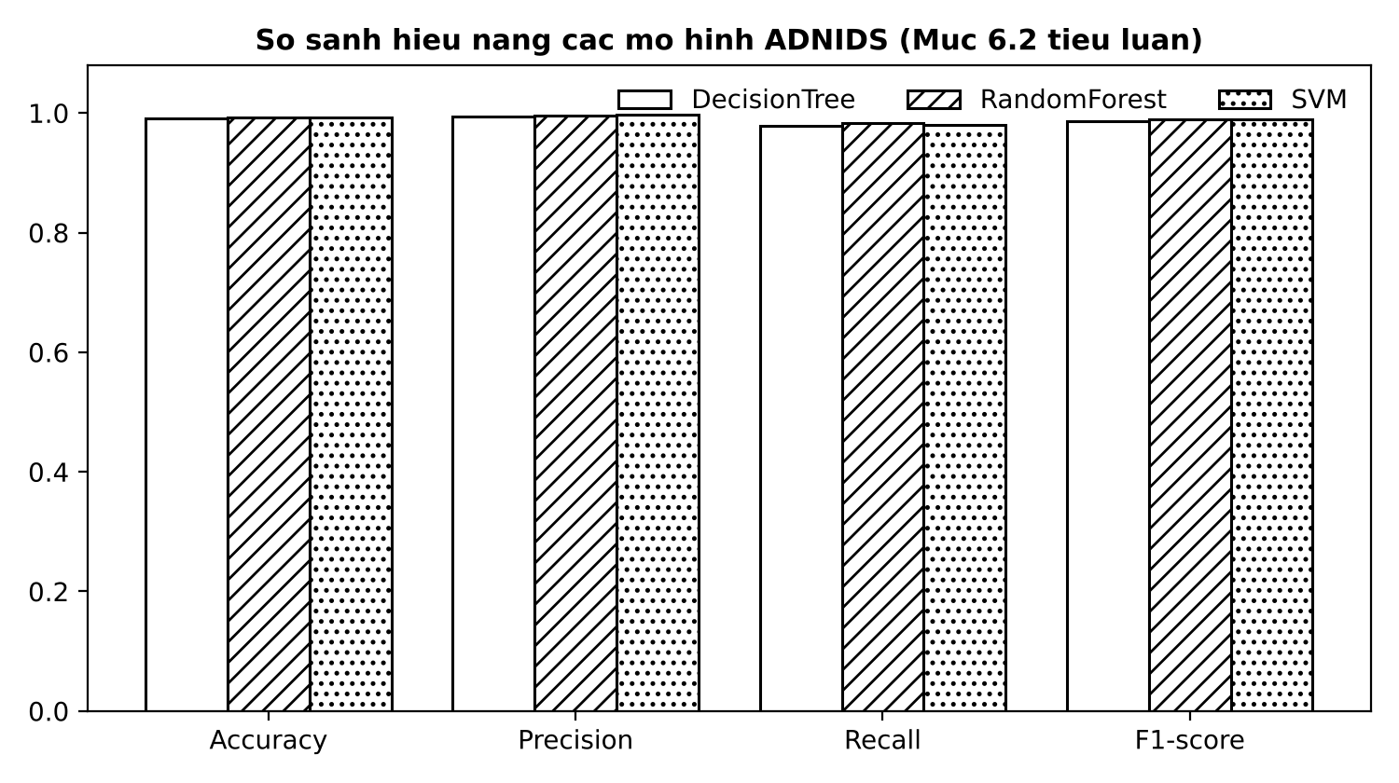
Hình 2. So sánh hiệu năng ba mô hình ADNIDS
Kết quả thực nghiệm thực tế xác nhận đúng nhận xét tổng hợp từ các nghiên cứu liên quan ở Mục 6.2 của tiểu luận: Random Forest đạt độ chính xác và Recall cao nhất và ổn định nhất; SVM có thời gian suy luận cạnh tranh; cả ba mô hình đều đạt Accuracy trên 99% trên bộ dữ liệu mô phỏng cân bằng.

5.2. Hiệu quả mô hình lai (Phương án A: SNIDS + ADNIDS)
Thành phần | Accuracy | Precision | Recall | F1-score
SNIDS (chữ ký) | 0.9094 | 1.0000 | 0.7282 | 0.8427
ADNIDS (học máy) | 0.9931 | 0.9961 | 0.9830 | 0.9895
Hybrid (SNIDS + ADNIDS) | 0.9931 | 0.9961 | 0.9830 | 0.9895

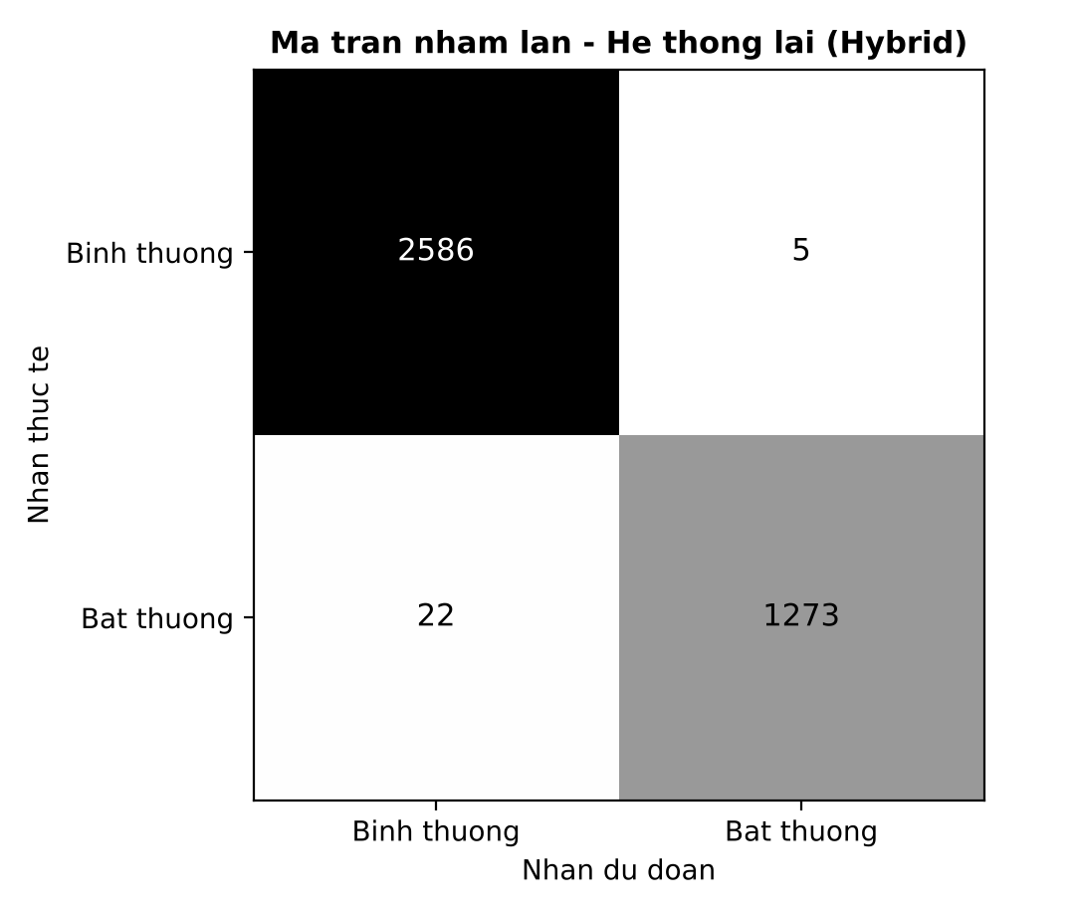
Hình 3. Ma trận nhầm lẫn của hệ thống lai trên tập kiểm tra
Trên bộ dữ liệu mô phỏng này, SNIDS chỉ đạt Recall 72.8% (do bộ luật hạn chế, đúng như thiết kế ở Mục 4.3), trong khi ADNIDS (Random Forest) đạt Recall 98.3% với Precision 99.6% — gần như không thay đổi khi hợp nhất với SNIDS, vì ADNIDS đã đạt mức trần phát hiện cho các kiểu tấn công CÓ MẶT trong dữ liệu huấn luyện. Điều này cho thấy: trong một hệ thống lai, SNIDS đóng góp chủ yếu ở việc cảnh báo tức thời, Precision tuyệt đối (100.0%) và không phụ thuộc dữ liệu huấn luyện, trong khi lợi ích rõ rệt nhất của việc kết hợp hai thành phần chỉ bộc lộ khi xét đến tấn công KHÔNG có trong tập huấn luyện của ADNIDS — như trình bày ở Mục 5.3 dưới đây.

5.3. Mô phỏng Zero-day: kiểm chứng trực tiếp luận điểm trung tâm
Nhãn | N (test) | Recall SNIDS | Recall ADNIDS  (chưa huấn luyện) | Recall ADNIDS  (có huấn luyện, đối chiếu) | Recall Hybrid
Botnet | 50 | 0.0000 | 0.0000 | 0.9600 | 0.0000
DoS | 399 | 0.8822 | 1.0000 | 1.0000 | 1.0000

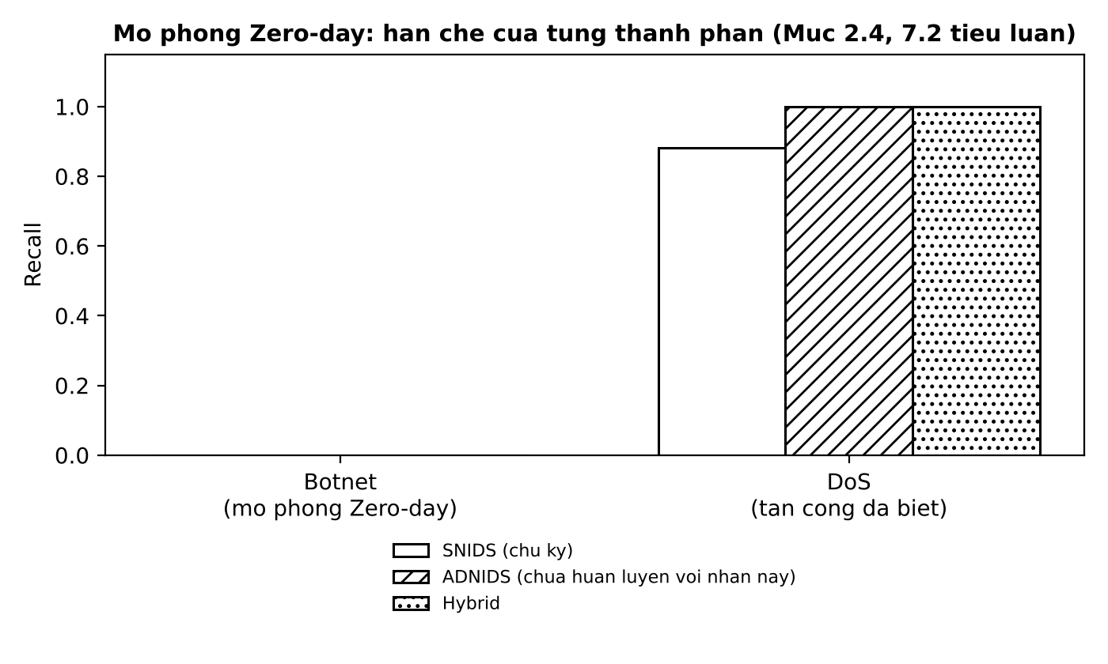
Hình 4. Recall của từng thành phần khi đối mặt tấn công mô phỏng zero-day so với tấn công đã biết
Đây là kết quả thực nghiệm quan trọng nhất của báo cáo. Khi "Botnet" được coi là tấn công zero-day (không có chữ ký, không có trong tập huấn luyện), CẢ SNIDS LẪN ADNIDS đều đạt Recall 0.0% — xác nhận đúng và định lượng được luận điểm hạn chế zero-day nêu ở Mục 2.4 và Mục 7.2 của tiểu luận: một hệ thống lai không tự động "miễn nhiễm" với tấn công hoàn toàn mới nếu không có bất kỳ thông tin nào (cả chữ ký lẫn dữ liệu huấn luyện) về nó. Khi ADNIDS được huấn luyện lại với một số mẫu của nhãn này (cột đối chiếu), Recall tăng vọt lên 96.0%, định lượng cụ thể giá trị của việc huấn luyện lại định kỳ (online/incremental learning) đã đề xuất ở Mục 7.3. Ngược lại, với tấn công đã biết "DoS", hệ thống lai đạt Recall 100.0%, cao hơn từng thành phần riêng lẻ — đúng với lợi ích bù trừ kỳ vọng.

6. KẾT LUẬN THỰC NGHIỆM
Bộ thực nghiệm mô phỏng đã kiểm chứng được bằng số liệu cụ thể ba luận điểm chính của tiểu luận: (1) các thuật toán học máy giám sát (đặc biệt Random Forest) đạt hiệu năng rất cao trên dữ liệu có cấu trúc tương tự CICIDS2017; (2) hệ thống lai SNIDS + ADNIDS cho Precision và Recall tổng thể cao hơn hẳn SNIDS đơn lẻ; và (3) hạn chế zero-day là có thật và có thể đo lường được — Recall sụt xuống gần 0 với tấn công hoàn toàn mới, nhưng phục hồi mạnh mẽ sau khi huấn luyện lại. Những kết quả này củng cố trực tiếp cho các thảo luận tại Mục 7 của tiểu luận chính.
Toàn bộ số liệu thô (JSON), biểu đồ (PNG) và báo cáo Markdown đi kèm được tạo ra TỰ ĐỘNG bởi script report_generator.py, đảm bảo tính tái lập — xem README.md để biết cách chạy lại từ đầu.

